PÅLEGG
Mandag | Tirsdag | Onsdag | Torsdag | Fredag
Fiskepålegg | Kalkunpølse | VARMMAT | Fiskepålegg | Egg
Leverpostei | Leverpostei |  | Leverpostei | Kaviar
Brunost | Brunost |  | Brunost | Brunost
Hvitost | Hvitost |  | Hvitost | Hvitost
Salami | Smøreost |  | Gomme | Leverpostei
Majones |  |  |  | (Syltetøy)
Grønnsaker | Grønnsaker |  | Grønnsaker | Grønnsaker

Fiskepålegg: makrell, fiskekaker, fiskepudding, laks, kaviar
Grønnsaker: tomat, agurk, purre, rødbeter, avocado, paprika mm.
Syltetøy siste fredag i måneden
Majones 1 gang i uka
Grovt havrebrød og Soft flora smør
På skogdager serveres det f.eks. brødskive stekt på bålet, fiskekaker, stekt potet og tomatsuppe.
VARMMAT
Uke 14 | Uke 15 | Uke 16 | Uke 17
Havregrøt med eple  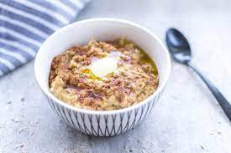 | Fiskeboller i hvit saus, potet og gulrot  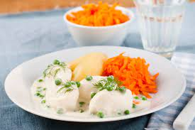 | Fullkornspasta med kyllingkjøtt-saus  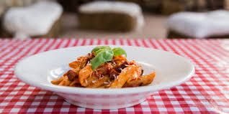 | Fiskepinner i wraps  med grønnsaker  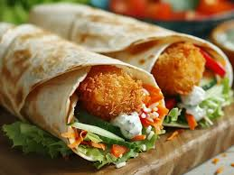
Hestehoven | Blåklokka | Prestekragen | Hestehoven

Frukt og grønnsaker hver dag: appelsin, eple, banan, pære, melon, druer, mango, blomkål, broccoli, gulrot, sukkererter mm.
